# CHALLENGE ENCRIPTADOR DE TEXTO

<https://www.aluracursos.com/challenges/challenge-one-logica/sprint01-construye-un-encriptador-texto-con-javascript>

<https://github.com/alura-challenges/challenge-one-encriptador-latam>

<https://www.youtube.com/watch?v=BLgio_oPkLw&t=1s>

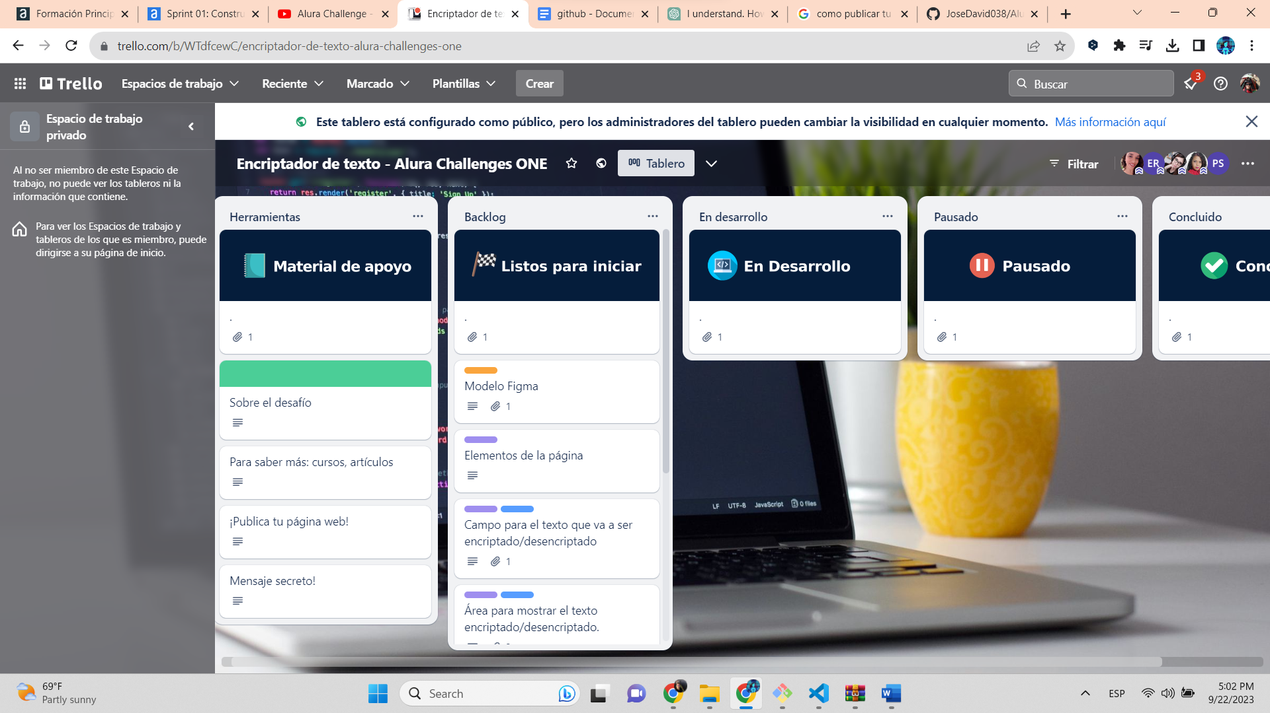

## SOBRE EL DESAFIO

### Descripción

¡Bienvenidas y bienvenidos a nuestro primer desafío!

Durante estas cuatro semanas, vamos a trabajar en una aplicación que encripta textos, así podrás intercambiar mensajes secretos con otras personas que sepan el secreto de la encriptación utilizada.

Las "llaves" de encriptación que utilizaremos son las siguientes:

La letra "e" es convertida para "enter"  
La letra "i" es convertida para "imes"  
La letra "a" es convertida para "ai"  
La letra "o" es convertida para "ober"  
La letra "u" es convertida para "ufat"

**Requisitos:**

* Debe funcionar solo con letras minúsculas
* No deben ser utilizados letras con acentos ni caracteres especiales
* Debe ser posible convertir una palabra para la versión encriptada también devolver una palabra encriptada para su versión original.

Por ejemplo:  
"gato" => "gaitober"  
gaitober" => "gato"

* La página debe tener campos para  
  inserción del texto que será encriptado o desencriptado, y el usuario debe poder escoger entre as dos opciones.
* El resultado debe ser mostrado en la pantalla.

**Extras:**

* Un botón que copie el texto encriptado/desencriptado para la sección de transferencia, o sea que tenga la misma funcionalidad del ctrl+C o de la opción "copiar" del menú de las aplicaciones.

Tenemos un periodo de tiempo de cuatro semanas para desarrollar el proyecto y vamos a trabajar con el sistema ágil de desarrollo, utilizando el Trello de la siguiente forma:

1. La columna **Listos para iniciar** presenta las tarjetas con elementos que aun no fueron desarrollados.
2. En la columna **En Desarrollo** estarán los elementos que estés desarrollando en el momento. Al iniciar una tarea, podrás mover la tarjeta que contiene dicha tarea para esta columna.
3. En la columna **Pausado** estarán los elementos que comenzaste a desarrollar, pero necesitaste parar por algún motivo.
4. Por fin, en la columna **Concluido** estarán los elementos ya concluidos.

El Trello es una herramienta de uso individual para que puedas controlar el progreso de tus actividades, pero no será evaluada.

Buen proyecto!

## PARA SABER MAS

### Descripción

Separamos algunos materiales de Alura (como cursos y artículos que pueden ayudarte al momento de temer alguna duda teórica.

## **Cursos**

[Curso Online Lógica de programación: Primeros pasos | Alura](https://app.aluracursos.com/course/logica-de-programacion-primeros-pasos)

[Curso Online Lógica de programación: Conceptos primordiales | Alura](https://app.aluracursos.com/course/logica-de-programacion-conceptos-primordiales)

[Curso Online Git y GitHub: controle y comparta su código | Alura](https://app.aluracursos.com/course/git-github-control-version)

-

[Curso Online HTML5 y CSS3 parte 1: Mi primera página web | Alura](https://www.aluracursos.com/curso-online-html5-css3-primera-pagina-web)

-

[Curso Online HTML5 y CSS3 parte 2: Posicionamiento, listas y navegación | Alura](https://www.aluracursos.com/curso-online-html5-css3-posicionamiento-listas-navegacion)

-

[Curso Online HTML5 y CSS3 parte 3: Trabajando con formularios y tablas | Alura](https://www.aluracursos.com/curso-online-html5-css3-formularios-tablas)

-

[Curso Online HTML5 y CSS3 parte 4: Avanzando en CSS | Alura](https://www.aluracursos.com/curso-online-html5-css3-avanzando-css)

## **Artículos**

[Guía de Unidades en el CSS | Alura Cursos Online](https://www.aluracursos.com/blog/guia-de-unidades-en-css)

[Centrar un elemento con CSS | Alura Cursos Online](https://www.aluracursos.com/blog/centrar-un-elemento-con-css)

[Capturando valor del input: introducción a los selectores | Alura Cursos Online](https://www.aluracursos.com/blog/capturando-valor-del-input-introduccion-a-los-selectores)

[HTML, CSS y Javascript, ¿cuáles son las diferencias? | Alura Cursos Online](https://www.aluracursos.com/blog/html-css-javascript-cuales-son-las-diferencias)

[Git y Github: que son y primeros pasos | Alura Cursos Online](https://www.aluracursos.com/blog/git-y-github-que-son-y-primeros-pasos)

**Sección Git y GitHub**  
-

[Comenzando con Git: aprendiendo a versionar | Alura Cursos Online](https://www.aluracursos.com/blog/comenzando-con-git)

-

[Iniciando un repositorio con Git | Alura Cursos Online](https://www.aluracursos.com/blog/iniciando-repositorio-con-git?utm_source=gnarus&utm_medium=timeline)

-

[Clonando un repositorio con Git y GitHub | Alura Cursos Online](https://www.aluracursos.com/blog/clonando-un-repositorio-remoto?utm_source=gnarus&utm_medium=timeline)

-

[Creando un repositorio remoto en GitHub | Alura Cursos Online](https://www.aluracursos.com/blog/creando-repositorio-remoto-en-github?utm_source=gnarus&utm_medium=timeline)

## **Alura +**

[¿Qué es la lógica de programación y cómo aplicarla? #AluraMás](https://www.youtube.com/watch?v=3W983Q2NzRI)

[Cuándo usar let, var y const? #AluraMás](https://www.youtube.com/watch?v=PztCEdIJITY)

[¿Cómo un desarrollador Front End utiliza el Figma? #AluraMás](https://www.youtube.com/watch?v=UuAX5azcvDQ)

[Git y GitHub para Principiantes #AluraMás](https://www.youtube.com/watch?v=-LmFK6skG7s&t=3s)

## PUBLICA TU PAGINA WEB

### Descripción

# **Publica tu página en GitHub Pages!**

Utiliza lo que aprendiste sobre Git e GitHub y publica tu página web utilizando el servicio **GitHub Pages**. De esta forma, podrás compartir el resultado de tu proyecto!

Artículo para ayudarte en esta misión:

[Paso a Paso para activar tu proyecto en GitHub Pages. | Alura Cursos Online](https://www.aluracursos.com/blog/github-pages)

<https://www.aluracursos.com/blog/github-pages>

## MENSAJE SECRETO

### Descripción

Desencripta nuestro mensaje secreto!

fenterlimescimesdaidenters poberr enternfrenterntair enterstenter dentersaifimesober y haibenterrlober cobernclufatimesdober cobern enterximestober!

## LISTOS PARA INICIAR

## MODELO FIGMA

### Descripción

Plantilla propuesta para la implementación de este desafío, recuerda que puedes usar CSS para modificar colores y fuentes, adicionar bordes y hasta hacer animaciones! Por ejemplo:

-Cambiar la fuente, el tamaño y el color del título;  
-Adicionar un color, degradado o imagen como fondo de tu sitio web;  
-Cambiar estilos, colores y bordes de los botones, explotar tu creatividad o puedes replicar exactamente el mismo diseño presentado, todo quedará a tu criterio.

<https://www.figma.com/file/trP3p5nEh7XUyB3n2bomjP/Alura-Challenge---Desaf%C3%ADo-1---L%C3%B3gica?type=design&node-id=0-1&mode=design>

<https://www.figma.com/file/trP3p5nEh7XUyB3n2bomjP/Alura-Challenge---Desaf%C3%ADo-1---L%C3%B3gica?type=design&node-id=0-1&mode=design&t=Lb6XLcX471cGrCAF-0>

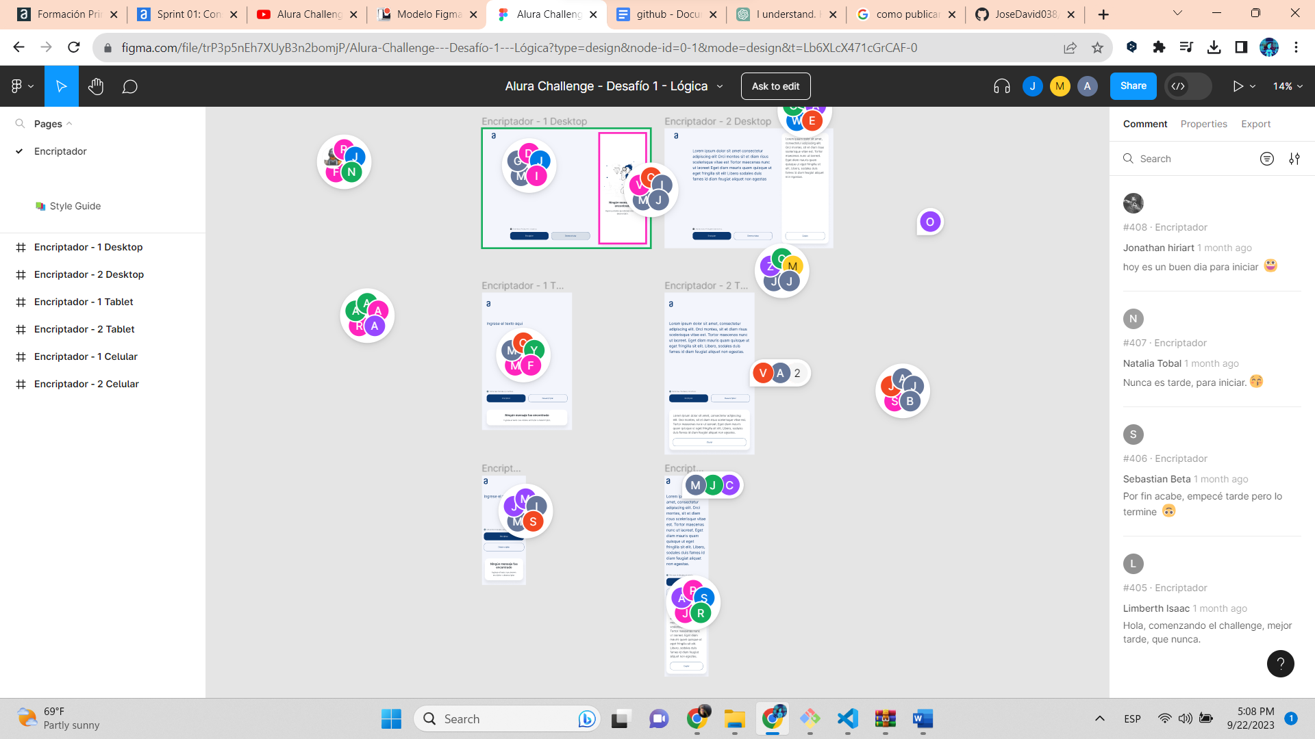

## ELEMENTOS DE LA PAGINA

# **Elementos principales de la página**

* Título de su sitio web
* Campo para el texto que va a ser encriptado/desencriptado
* Un botón para encriptar
* Un botón para desencriptar
* Área para mostrar el texto encriptado/desencriptado.

# **Extra!**

Un rodapie con los datos de la persona que desarrolló el sitio web!

## Campo para el texto que va a ser encriptado/desencriptado

### Descripción

Para la realización de esta parte de nuestro encriptador podemos usar tanto una etiqueta HTML <input> o <textarea>

[input - HTML: Lenguaje de etiquetas de hipertexto | MDN](https://developer.mozilla.org/es/docs/Web/HTML/Element/input)

https://developer.mozilla.org/es/docs/Web/HTML/Element/input

[<textarea> - HTML: Lenguaje de etiquetas de hipertexto | MDN](https://developer.mozilla.org/es/docs/Web/HTML/Element/textarea)

<https://developer.mozilla.org/es/docs/Web/HTML/Element/textarea>

## Área para mostrar el texto encriptado/desencriptado.

### Descripción

En esta sección puedes ocultar y mostrar diferentes elementos dependiendo del estado, comenzarás con una imagen que debe ser substituida por el texto encriptado/desencriptado

En caso de que necesites ayuda para realizar esta tarea recomendamos leer:  
-

[HTML DOM Style display Property](https://www.w3schools.com/jsref/prop_style_display.asp)

<https://www.w3schools.com/jsref/prop_style_display.asp>

## ENCRIPTAR

# **Hacer encriptación**

Utilice JavaScript y todo lo que aprendió en las clases de lógica de programación para crear la **función de encriptación**. Siga los pasos descritos abajo para saber lo que es necesario hacer.

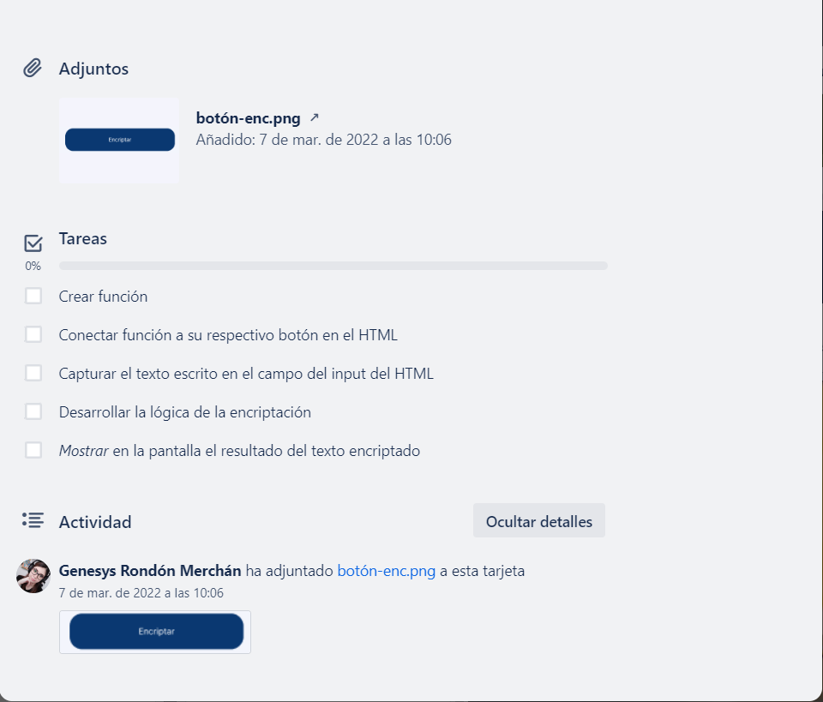

## DESENCRIPTAR

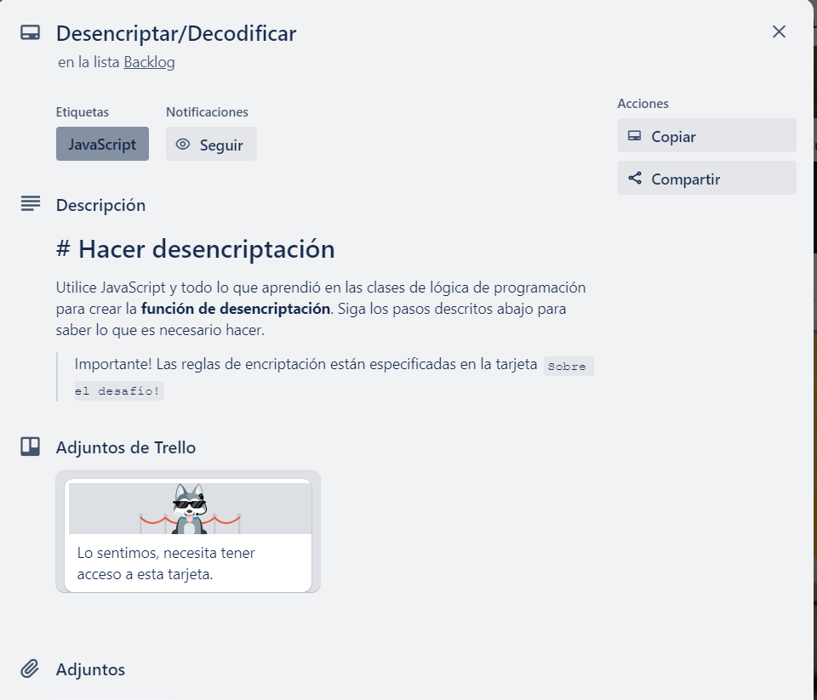

## EXTRA BOTON COPIAR

### Descripción

Estas actividades son referentes al desafío extra, de agregar un botón para copiar texto.

Si tienes dificultad para la realización de esta tarea los siguientes links pueden ayudarte:  
-[documentación de MDN](https://developer.mozilla.org/en-US/docs/Mozilla/Add-ons/WebExtensions/Interact_with_the_clipboard) sobre como copiar, recortar y pegar datos para el portapapeles usando JavaScript. Está en inglês, pero puedes usar el recurso del navegador para traducir la página.

* [documentación](https://developer.mozilla.org/en-US/docs/Web/API/Clipboard_API)Clipboard API

### Adjuntos

<https://developer.mozilla.org/en-US/docs/Mozilla/Add-ons/WebExtensions/Interact_with_the_clipboard>

<https://developer.mozilla.org/en-US/docs/Web/API/Clipboard_API>

## CREAR REPOSITORIO EN GIT HUB

### Descripción

Git y GitHub son herramientas muy útiles para cualquier desarrollador, por lo que deberías acostumbrarte a trabajar con ellas.

En este primer desafío queremos proponerte que el primer paso a realizar sea la creación de este repositorio en GitHub, aunque aún no hayas desarrollado ningún código, lo importante es que tengas al menos una carpeta específica para tu proyecto. y puedes actualizarlo gradualmente. El siguiente material te ayudará con esta actividad:

[Git - Configurando Git por primera vez](https://git-scm.com/book/es/v2/Inicio---Sobre-el-Control-de-Versiones-Configurando-Git-por-primera-vez)

[como subir mi proyecto en GitHub](https://www.youtube.com/watch?v=bhKkeOMysuw)

[¿Cómo se utiliza Github pages? - Aprende desarrollo web | MDN](https://developer.mozilla.org/es/docs/Learn/Common_questions/Using_Github_pages)

<https://git-scm.com/book/es/v2/Inicio---Sobre-el-Control-de-Versiones-Configurando-Git-por-primera-vez>

<https://www.youtube.com/watch?v=bhKkeOMysuw>

<https://developer.mozilla.org/es/docs/Learn/Common_questions/Tools_and_setup/Using_GitHub_pages>

## ENTREGA EL DESAFIO

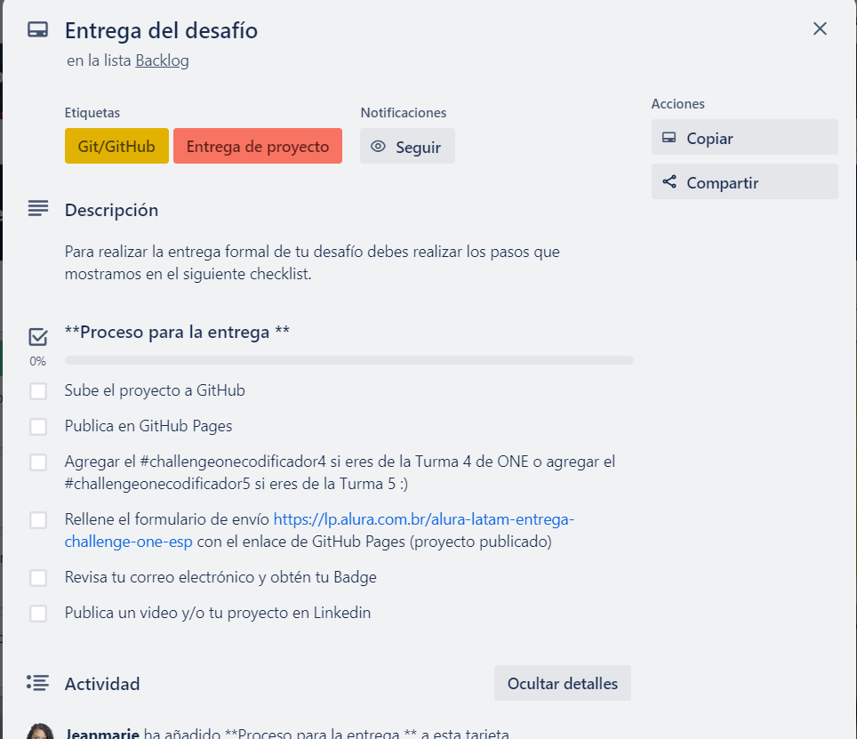

### **Paso a paso**

1. **1**

#### Challenge Principiante en Programación - Encriptador de Texto

**¡Este challenge ya está disponible!** con él puedes desarrolles tus habilidades en lógica de programación. Si ya estás en tu área de especialización, pero aún no has terminado el desafío, ¡no te preocupes, aún estás a tiempo!

Para apoyarte en esta tarea, hemos separado algunos materiales de apoyo para ti:

**Vídeos de resolución de las partes principales del desafío y repositorio con el código.**

* + [**Parte I- HTML y CSS**](https://youtu.be/oQgt8BF2wAg) , aquí presentamos la construcción de la estructura con HTML y una parte de la estilización con CSS.
  + [**Parte II - Lógica con JavaScript**](https://youtu.be/DVjp-TJihAM), aquí vamos a desarrollar juntos las dos funciones principales: encriptación y desencriptación de texto.
  + [**Enlace del repositorio del challenge**](https://github.com/logica-programacion/Solucion-Challenge-encriptador), para que puedas consultar e inspirarse para crear tu propio código.

¡Buenos estudios!

[Concluido](https://www.aluracursos.com/challenges/challenge-one-logica" \t "_blank)

**[SITE](https://www.aluracursos.com/challenges/challenge-one-logica" \t "_blank)**[Challenge ONE | Alura Cursos Online](https://www.aluracursos.com/challenges/challenge-one-logica" \t "_blank)

1. **2**

#### Challenge Front End - Portafolio

¡Tu challenge del Portafolio ha sido lanzado!

El objetivo de este reto es crear un portafolio donde puedas mostrar tus proyectos, tu experiencia y contar un poco sobre quién eres. Así, tendrás una gran herramienta para hacer tu marketing personal, además de ejercitar aún más tus conocimientos de HTML, CSS y Javascript.

**[SITE](https://www.aluracursos.com/challenges/oracle-one-front-end/portafolio/portafolio" \t "_blank)**[Challenge ONE Front-end Sprint 01 - Portafolio: del Figma a HTML y CSS | Alura Cursos Online](https://www.aluracursos.com/challenges/oracle-one-front-end/portafolio/portafolio" \t "_blank)

1. **3**

#### Challenge Front End - AluraGeek

**El challenge del AluraGeek ya está disponible!**

En éste desafío desarrollarás un e-commerce! Para apoyarte en ésta tarea hemos dividido el desafio en dos sprint:

* + Sprint 2: Te enfocarás en la estilización.
  + Sprint 3: Desarrollarás las funcionalidades, usando javascript.

También disponibilizamos dos videos que explican el uso del json-server para simular una API, como iniciar el CRUD de tu aplicación y como crear productos para tu e-commerce utilizando el método POST.

**Resolución parte 1:** <https://www.youtube.com/watch?v=AwCXDIj8Apo>

**Resolución parte 2:** <https://www.youtube.com/watch?v=_kI_1BZKq7I>